12 Werken op 12 metopen.
‘De Twaalf Werken van Herakles’ is zo’n ingeburgerd begrip dat niemand zich nog rekenschap geeft over hoe die keuze tot stand kwam. De tempel van Zeus in Olympia (Noord Westen van Peloponnessos, Arkadië) had twaalf metopen. Metopen zijn de tussenruimten boven de zuilen van een Griekse tempel. Plaats voor een bas-reliëf. Aan de bouw van deze tempel begon men in 470, hij was klaar in 456 voor onze tijdrekening. Op de metopen van deze aan Zeus gewijde tempel waren twaalf werken van Herakles afgebeeld. “In the ancient World the most famous depiction of the labours that Hercules performed for King Eurystheus was on the temple of Zeus at Olympia. This temple, whose gold and ivory statue of Zeus was one of the seven wonders of the world, occupied a central place in the life of mainland Greece. Pilgrims and state delegations came from all over to visit. Its festival of games was famous.” Deze tempel behoort tot de Dorische stijl. “One of the distinctive features of this style, in addition to its thick, squat columns, is the presence of an entablature with a frieze of marble panels, often decorated, called metopes. It is through a series of these decorated slabs that the story of the labours is told.” Wanneer we naar deze metopen kijken, bekijken we het moment waarop de lijst van Twaalf Werken tot stand kwam. “The construction of the list of the twelve labours of Hercules is certainly a late addition to an already mature mature body of stories about the hero. Indeed, it may well be the case that the number of labours was originally ten, and then later increased to twelve.” Er bestaan verschillende tradities omtrent het aantal werken dat Hercules zou gedaan hebben. De meeste versies houden het op 10. “The numbers of the Labours is agreed to have been twelve, but most ancient authorities agree that, of these, two were rejected by Eurystheus for technical defects. It is therefore, usually assumed that Heracles was originally ordered only to perform ten.”Daarbij houden ze rekening met het verhaal dat Eurystheus twee werken niet wou meetellen. Dit onderstreept nogmaals dat in ‘mythos’ de wijze waarop het verhaal wordt verteld (de waarachtigheid) primeert op de waarheid van het verhaal.
De Twaalf Werken :
- De nemeïsche Leeuw
- De Hydra van Lerna
- De Kerynitsche hinde
- Het Erymantische everzwijn
- De stallen van Augias
- De Stymphalische vogels
- De Stier van Kreta
- De merries van Diomedes
- De gordel van Hippolyte
- Het vee van Geronyeus
- De appels van de Hesperiden
- Het vangen van Kerberos
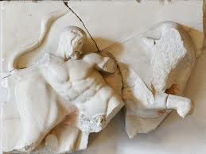
Metope van de Tempel van Zeus in Olympia
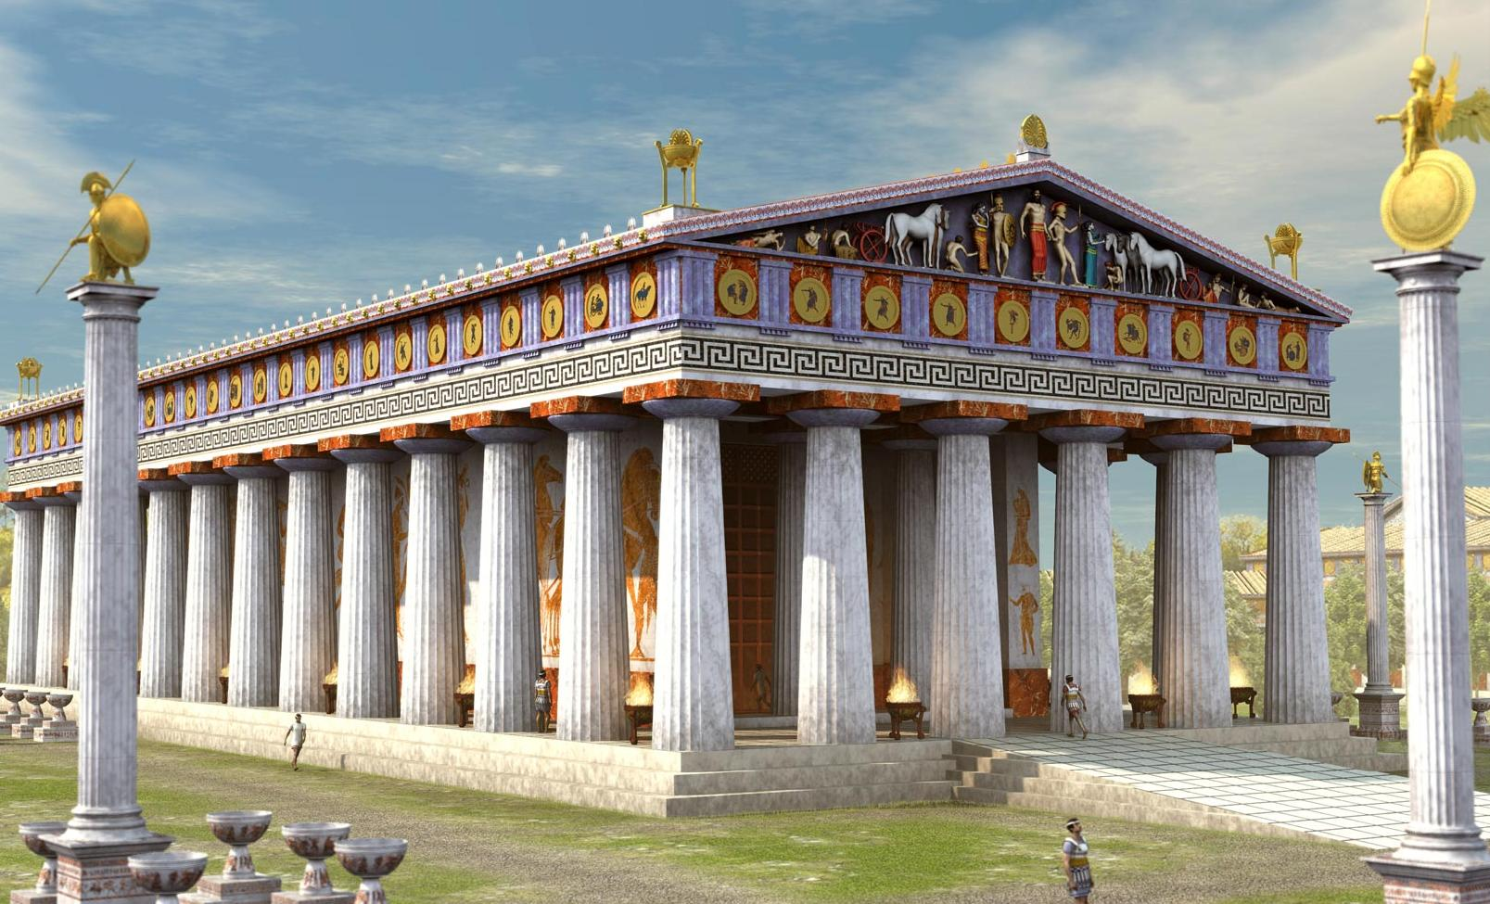
Tempel van Zeus in Olympia, digitale reconstructie

“De fait, c’est seulement à Olympie, sur les métopes du temple de Zeus, sculpté vers 460, (…) que la liste canonique nous apparaît constituée.» Pierre Chuvin, La mythologie Grecque, p.197
Alastair Blanshard, Hercules a heroic life, p.67
Alastair Blanshard, Hercules a heroic life, p.67
“Il y en avait six à l’est, au-dessus des porte d’entrée du sanctuaire (pronas), et six à l’ouest, au-dessus des portes de la salle arrièrre (opisthodome).” Pierre Chuvin, La mythologie Grecque, p.200
Alastair Blanchard, Hercules a heroic life, p.68
Michael Grant & John Hazel, Gods and Mortals in Classical Mythology. A Dictionnary., p.170

